Отчета
Лабораторная работа 1 «Модель одномерного движения тела с учетом сопротивления среды »

Постановка задачи моделирования: С помощью пакета AnyDynamics постройте компьютерную модель одномерного движения парашютиста на этапе до момента открытия парашюта; определите с помощью экспериментов с моделью момент времени, начиная с которого скорость парашютиста в затяжном прыжке становится постоянной.
Цель работы: освоение основных приемов работы в пакете моделирования AnyDynamics на примере модели движения тела с учетом сопротивления среды.
Математическая модель, соответствующая конкретной постановке задачи (с конкретными числовыми данными).
Парашютист совершает затяжной прыжок. Считая массу парашютиста заданной (m=80 кг), определить, начиная с какого времени, после начала полета скорость человека в затяжном прыжке становится постоянной. Построить график зависимости скорости падения «безпарашютиста» от времени.
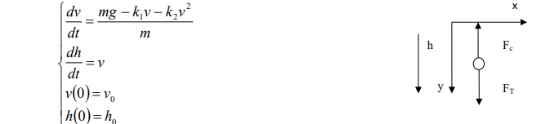

Компьютерная модель (скриншот рабочего листа, содержащий исходные данные).
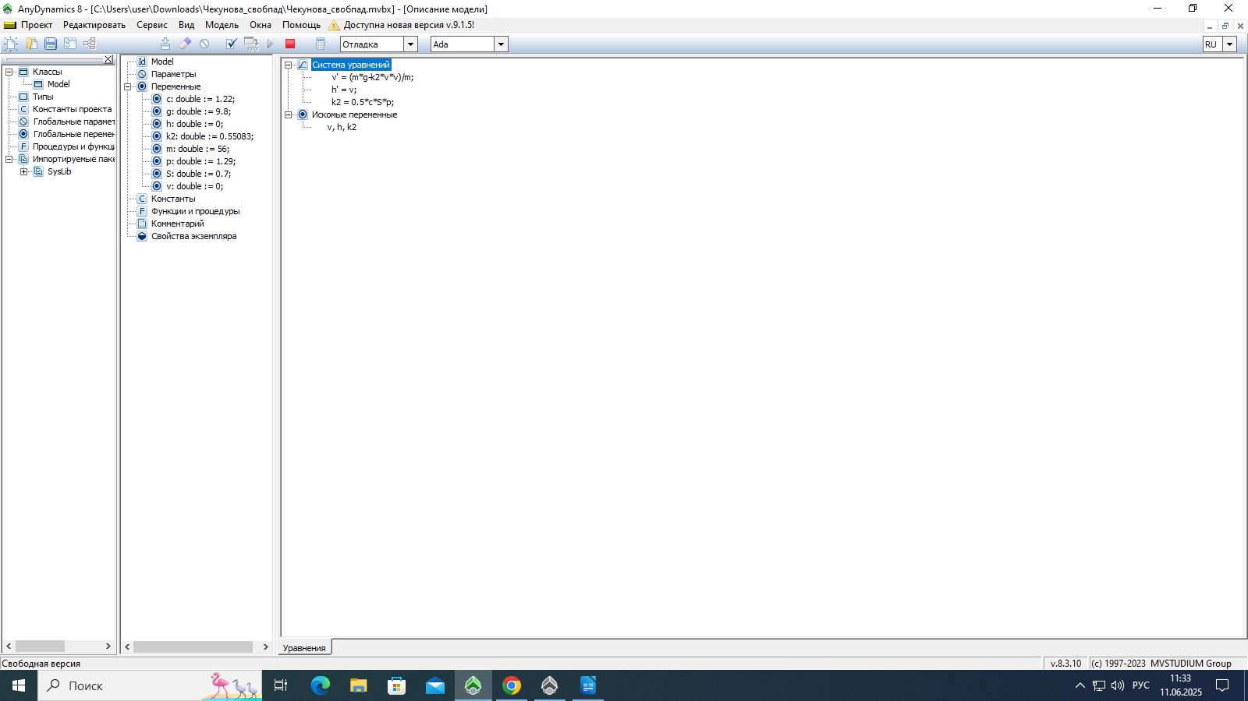

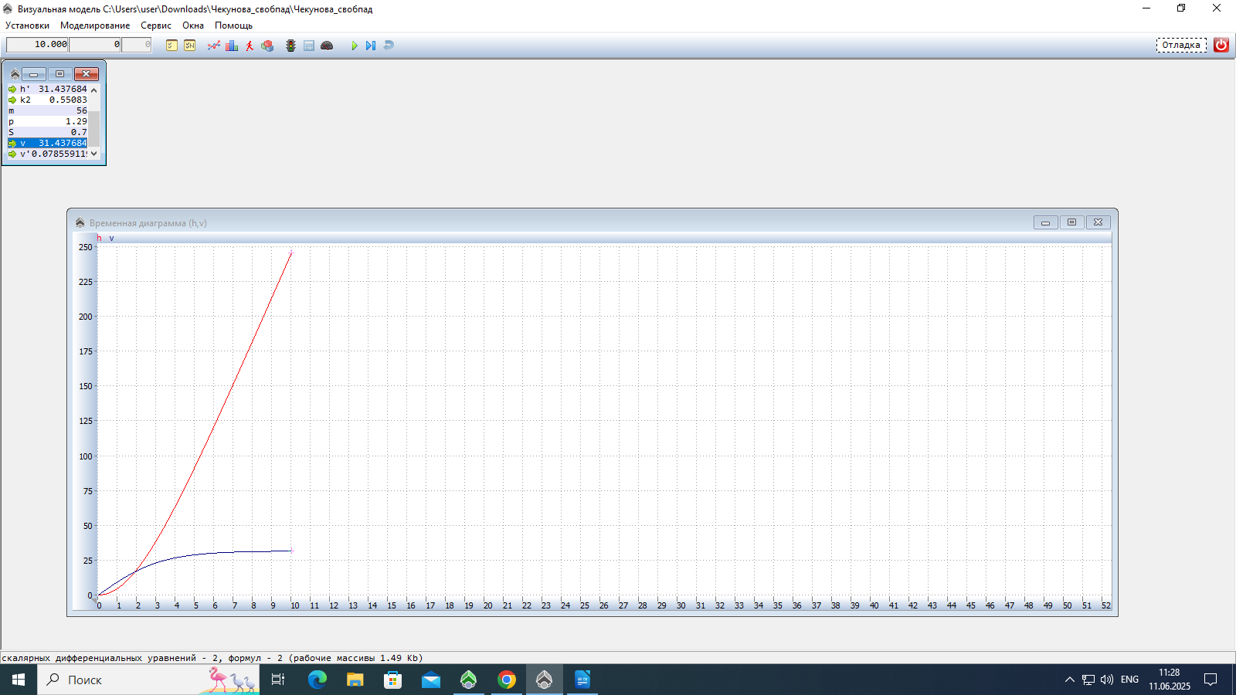

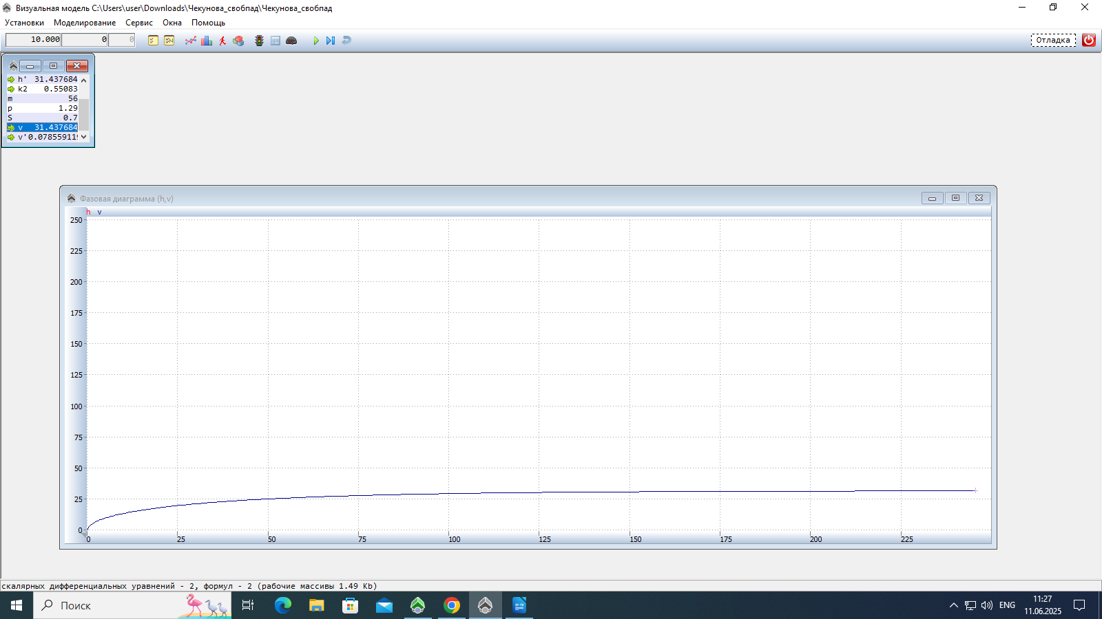

Анализ результатов, вывод.

